محاضرة 11
قضايا اضافية في تدريب الشبكات العصبية
- التدريب المفرط (over fitting) , التدريب الناقص (under fitting).
- اختيار حجم الشبكة (عدد الخلايا و عدد الطبقات).
- معايرة البيانات (normalization).
- سرعة التعلم (learning rate).

عند التعامل مع الشبكات العصبية يجب الانتباه الي القضايا المهمة خصوصا عند التصميم و التدريب و عدم الانتباه لاي من هذه القضايا يؤدي الي شبكات عصبية ناقصة او عديمة الفاعلية.
التدريب المفرط (over fitting) , التدريب الناقص (under fitting).
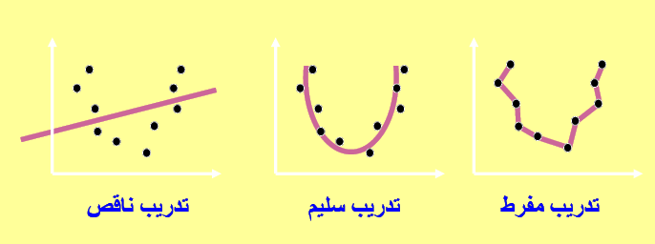

- لتلافي مشكلة التدريب هناك عدد كبير من الطرق و التعليمات اهمها التوقيف المبكر (early stopping) للتدريب.
- وفي هذه الطريقة تقسم البيانات الي ثلاثة اقسام:
  - ثلث للتدريب (training)
  - ثلث للتدقيق (validation)
  - ثلث اخر للاختبار (testing)

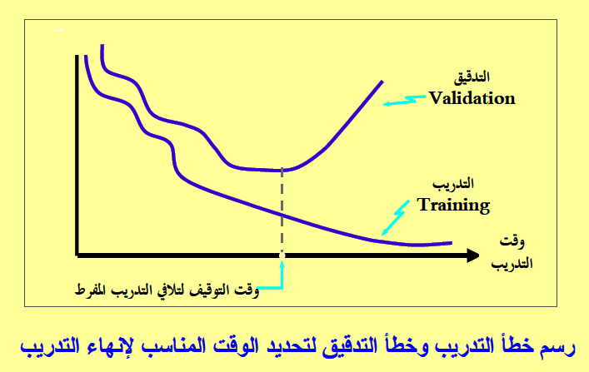

2- اختيار حجم الشبكة (عدد الخلايا و عدد الطبقات).

- يعتبر اختيار الحجم المناسب للشبكة أصعب المشكلات علي الإطلاق في تصميم الشبكات العصبية الاصطناعية.
- فبالإضافة إلي الاختيارات الكثيرة المتوفرة لدالة التنشيط لكل خلية، هناك إشكالية اختيار العدد المناسب للطبقات في الشبكة و عدد الخلايا في كل من هذه الطبقات.
- و كل هذه الاختيارات يجب أن تتم قبل البداية في التدريب و بدون شك إن الاختيار غير الموفق لحجم الشبكة يؤدي إلي نتائج غير مقبولة.
- مازالت أكثر الطرق استخداما في اختيار حجم الشبكة هي أقدم الطرق و أسهلها وهي طريقة المحاولة و الخطاء (trial and error).
- علي المصمم ان يجرب عددا من الشبكات و يختار أحسنها علي أن يكون هذا التجريب منهجيا نوعا ما حني لا يستغرق وقتا طويلا.
- بإمكان المصمم أن يبدأ بشبكة بسيطة و يزيد في حجمها شيئا فشيئا بإضافة خلايا أو طبقات حني يصل إلي نتائج مقبولة.
- بإمكان المصمم أن يبدأ بشبكة معقدة و يعمل علي تبسيطها شيئا فشيئا إلي أن يصل إلي شبكة مقبولة من ناحية التعقيد و الأداء.
- قد يتبادر إلي الذهن أن هذه الطريقة تستغرق وقتا طويلا – قد يكون الحال كذلك – لكن في معظم الأحوال و بتوفر البرمجيات المناسبة كبرنامج MATLAB يمكن الوصول إلي نتائج ممتازة في وقت معقول.

أولا: عدد العقد المخفية (Number of Hidden Nodes)
- يتم تحديد العدد المناسب من العقد المخفية للشبكة عند تدريبها من قبل المستخدم ، وللبدء بتدريب الشبكة لابد من إعطاء تقدير أولي لعدد العقد المخفية .
- إن الإستراتيجية المثلى لتحديد عدد العقد المخفية تتمثل باختيار عدد قليل من العقد المخفية عند البدء بتدريب الشبكة العصبية ، أي أن يبدأ تدريب الشبكة بعقدتين مخفيتين مثلاً.
- ثم نقوم بمراقبة خطأ التدريب الذي يتناقص مع استمرار تدريب الشبكة ، وعندما يصل إلى حد معين يتوقف فيه عن التناقص ، أي حدوث تلكؤ لتدريب الشبكة .
- نقوم بزيادة عدد العقد المخفية بعقدة واحدة ليبدأ تدريب الشبكة من جديد بعدد جديد من العقد المخفية مع المراقبة المستمرة للخطأ .
- إن هذه العملية المتمثلة بإضافة عقدة مخفية واحدة في كل مرة والبدء بتدريب الشبكة من جديد تكرر لحين الوصول إلى قيمة ممكنة للخطأ ، وعند إمكانية الوصول إلى تلك القيمة ينتهي تدريب الشبكة ليمثل التدريب الأمثل ويكون عدد العقد المخفية في الشبكة هو العدد الأمثل .

ثانيا: عدد الطبقات المخفية (Number of Hidden Layers

- لا يقل هذا العامل أهمية عن العوامل السابقة ، وكما هو الحال في العامل السابق (عدد العقد المخفية) يفضل البدء بعدد قليل من الطبقات المخفية .
- مبدئياً يتم البدء بتدريب الشبكة العصبية بطبقة مخفية واحدة وعدد قليل من العقد المخفية حيث تتم زيادة عدد العقد المخفية بالتدريج لحين الوصول إلى أقل خطأ ممكن .
- ولكن الذي يحدث في بعض الحالات وعلى الرغم من زيادة عدد العقد المخفية في الطبقة الواحدة إن تدريب الشبكة العصبية لا يتم بالشكل الأمثل ، أي لا يمكن الوصول إلى أقل خطأ ممكن في تدريب الشبكة العصبية.
- ويعزى ذلك إلى أن بعض العقد المخفية الموجودة في الطبقة الواحدة تستطيع تعلم خصائص مجموعة معينة من البيانات التي تم إدخالها إلى الشبكة بشكل جيد ، في حين تفقد بقية العقد المخفية القدرة على الاستجابة والتعلم لخصائص البيانات ، بمعنى آخر ، من الصعب تكوين شبكة عصبية اصطناعية بمجموعة من العقد المخفية ، بحيث أن كل عقدة مخفية تستجيب لتعلم خصائص مجموعة معينة من البيانات بشكل صحيح .
- وللتغلب على هذه المشكلة يتم إضافة طبقة مخفية ثانية حيث تستطيع العقد المخفية الموجودة في هذه الطبقة المضافة من استكمال عملية التعلم التي لم تتم من قبل العقد المخفية في الطبقة الأولى ، فبإضافة هذه الطبقة الجديدة يصبح بمقدور الشبكة العصبية تعلم كل الخصائص والمزايا للبيانات التي تم إدخالها إلى الشبكة لغرض التعلم .
- كل ذلك بالطبع يعتمد على طبيعة البيانات التي تم إدخالها إلى الشبكة، ففي بعض الحالات عندما تكون البيانات على درجة من التعقيد قد تحتاج إلى إضافة طبقات مخفية أخرى لحين الوصول إلى التدريب الأمثل للشبكة .

3- معايرة البيانات (normalization).
- في حالات كثيرة تكون البيانات المعدة لتدريب الشبكة ذات قيم عالية. لذلك ينصح دائما بمعايرة مدخلات و مخرجات الشبكة.
- لهذه المعايرة فوائد كثيرة أهمها:
  - أولا: أن كل المدخلات تكون قيمها متقاربة و بالتالي لا يطغي مدخل علي الأخر.
  - ثانيا: أن القيم المعيرة (الأفضل بين -1 و +1 ) تجعل التدريب سريع.
- و للقيام بمعايرة البيانات يمكن أن تقسم بيانات متغير ما علي اكبر قيمة فيه و بالتالي تصبح القيمة القصوى بعد المعايرة مساوية لواحد.

- سرعة التعلم (learning rate).

- من الاختيارات التي يجب علي المصمم تحديدها لثناء التدريب سرعة التعلم learning rate و هذا المتغير هو الذي يحدد سرعة تحديث الأوزان و الوصول إلي الأوزان النهائية.
- إذا كان هذا المتغير صغيرا يكون التحديث بطيئا و بالتالي تستغرق عملية التدريب وقتا طويلا.
- لكن إذا كان هذا المتغير كبيرا قد تتذبذب الأوزان و تبتعد عن الأوزان المطلوبة شيئا فشيئا و تصل عملية التدريب إلي الحالة المستقرة.
- فتحديد سرعة التعلم، إذا تحتاج إلي شي من الاهتمام
- نظريا يمكن للمصمم أن يرسم مقدار الخطاء حسب قيم الأوزان أثناء التدريب و يحصل بذلك علي مساحة تسمي مساحة الخطاء.
- فإذا كانت المساحة منبسطة يمكن تكبير سرعة التعلم و إذا ما كانت متغيرة (صعودا و هبوطا) فعليه يجب تصغير سرعة التعلم.
- عمليا يمكن للمصمم أن يختار سرعة التعلم علي أن تكون اقل من 1 و يغيرها شيئا فشيئا ليصل إلي اختيار مناسب يجمع بين سرعة التدريب و المحافظة علي استقراره.

